Дата размещения – 17.05.2024

Дата истечения срока проведения независимой антикоррупционной экспертизы (не менее пяти рабочих дней с даты размещения) - 27.05.2024

Почтовый адрес для направления результатов независимой антикоррупционной экспертизы - 420012, г.Казань, ул.Груздева, д.5

e-mail – Elena.nurtdinova@tatar.ru

На имя начальника отдела проектов планировок МКУ "Управление архитектуры и градостроительства
ИК МО г.Казани" Д.С.Политова

Проект постановления Исполнительного комитета г.Казани

Об утверждении проекта планировки
территории линейного объекта «Магистральные сети водоснабжения для территорий «Военный городок №32» и «Экорайон»
в Кировском районе г. Казани»

В целях обеспечения территории градостроительной документацией, на основании предложения ООО «Архитектурное бюро АБ 1», в соответствии со статьями 42, 45 и 46 Градостроительного кодекса Российской Федерации, согласно постановлениям Правительства Российской Федерации от 02.04.2022 №575, Кабинета Министров Республики Татарстан от 17.01.2024 №14, учитывая, что работа по разработке проекта планировки территории была начата в 2023 году в рамках заявления от 06.12.2023 №846, постановляю:
- Утвердить проект планировки территории линейного объекта «Магистральные сети водоснабжения для территорий «Военный городок №32» и «Экорайон» в Кировском районе г. Казани» (прилагается).
2. Опубликовать настоящее постановление, за исключением перечня координат характерных точек границ зон планируемого размещения линейного объекта, (материалы для служебного пользования), в Сборнике документов и правовых актов муниципального образования города Казани.
3. Разместить настоящее постановление, за исключением перечня координат характерных точек границ зон планируемого размещения линейного объекта, (материалы для служебного пользования), на официальном портале органов местного самоуправления города Казани (www.kzn.ru).
4. Установить, что настоящее постановление вступает в силу со дня его официального опубликования.
5. Контроль за выполнением настоящего постановления возложить на первого заместителя Руководителя Исполнительного комитета г.Казани А.Р.Нигматзянова.
______________

Утвержден постановлением
Исполнительного комитета
г. Казани
от_____________№_______

Проект планировки территории линейного объекта «Магистральные сети водоснабжения для территорий «Военный городок №32» и «Экорайон»
в Кировском районе г. Казани»
Проект планировки территории линейного объекта «Магистральные сети водоснабжения для территорий «Военный городок №32» и «Экорайон» в Кировском районе г. Казани» состоит из:
- Проекта планировки территории. Графической части. Чертежа границ зон планируемого размещения линейного объекта (листы 1 - 8).
- Положения о размещении линейного объекта с перечнем координат характерных точек границ зон планируемого размещения линейного объекта.
Перечень координат характерных точек границ зон планируемого размещения линейного объекта является документом для служебного пользования и не подлежит опубликованию в Сборнике документов и правовых актов муниципального образования города Казани и размещению на официальном портале органов местного самоуправления города Казани (www.kzn.ru).

- Проект планировки территории. Графическая часть. Чертеж границ зон планируемого размещения линейного объекта
(лист 1)
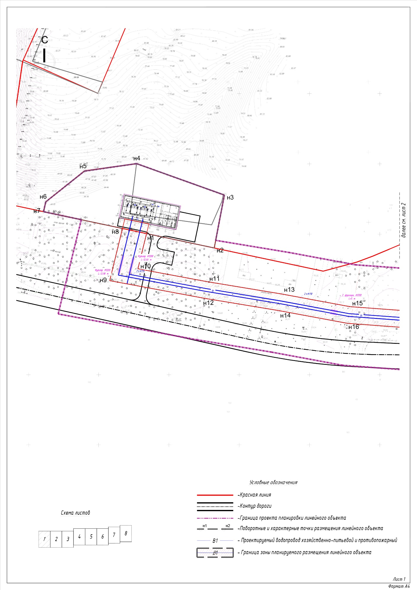

(лист 2)
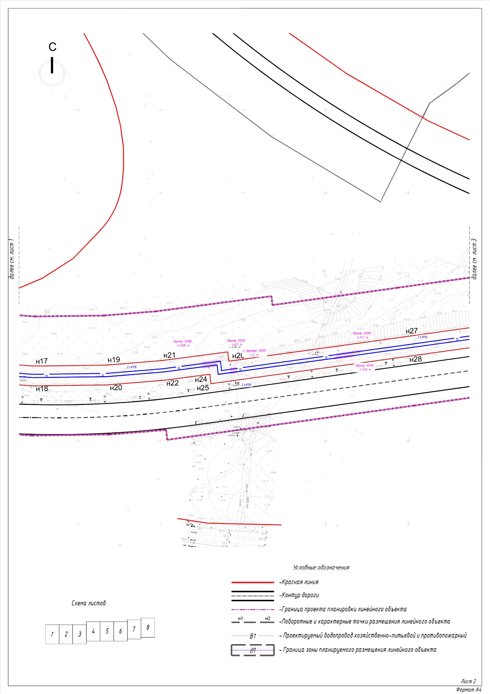

(лист 3)
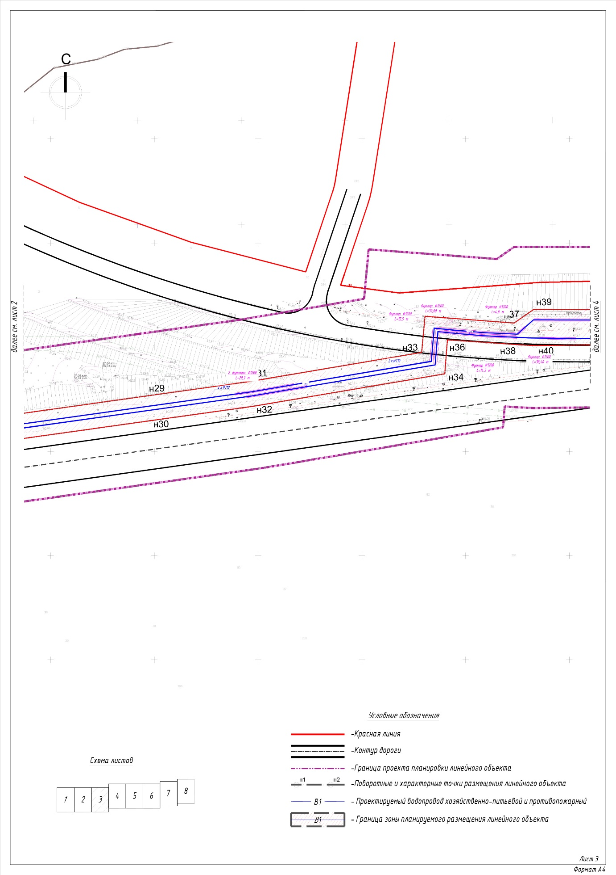

(лист 4)
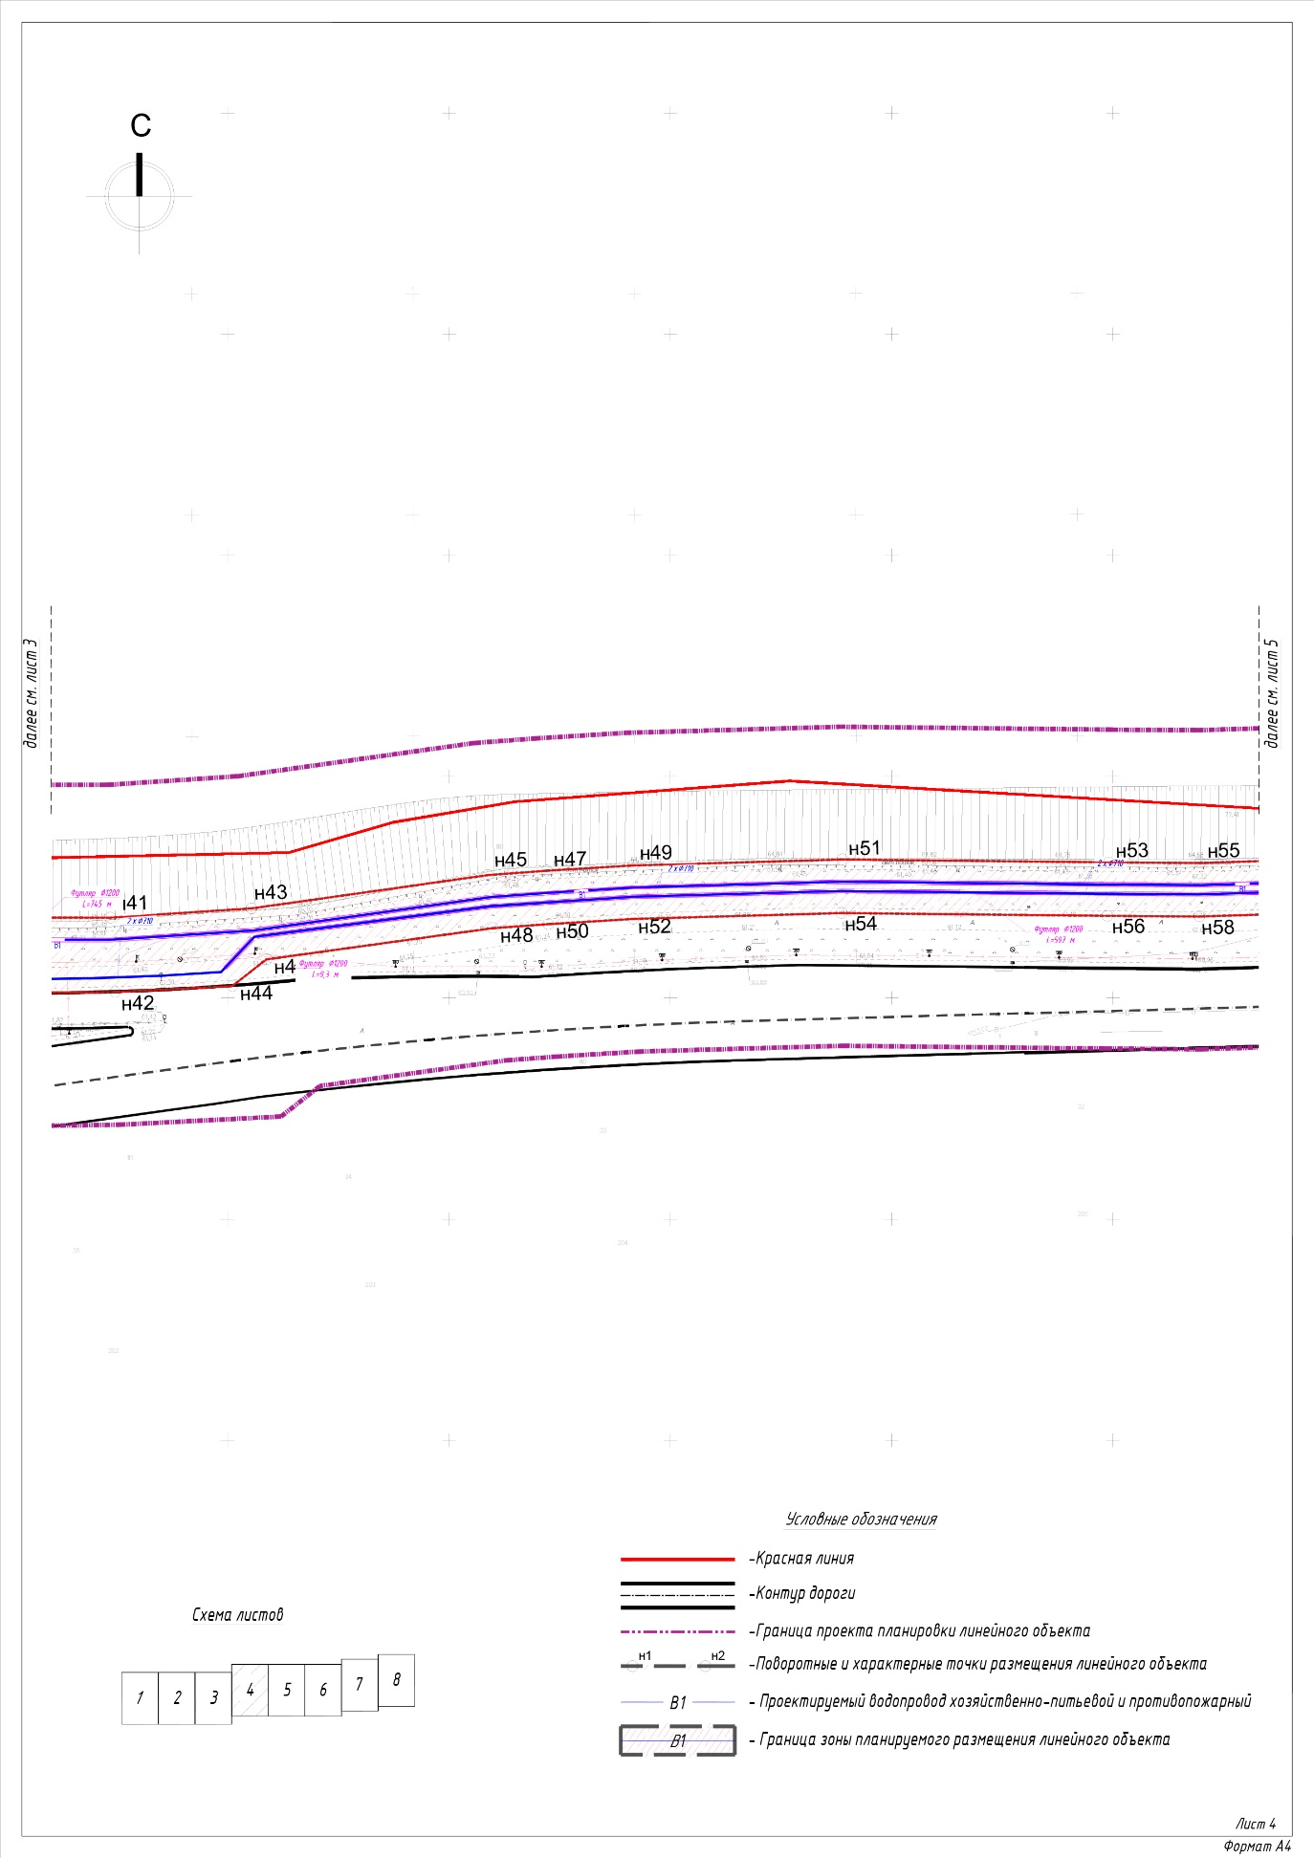

(лист 5)
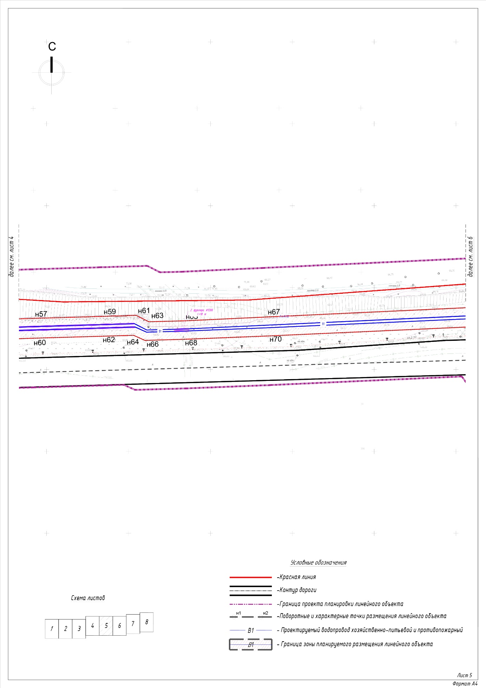

(лист 6)
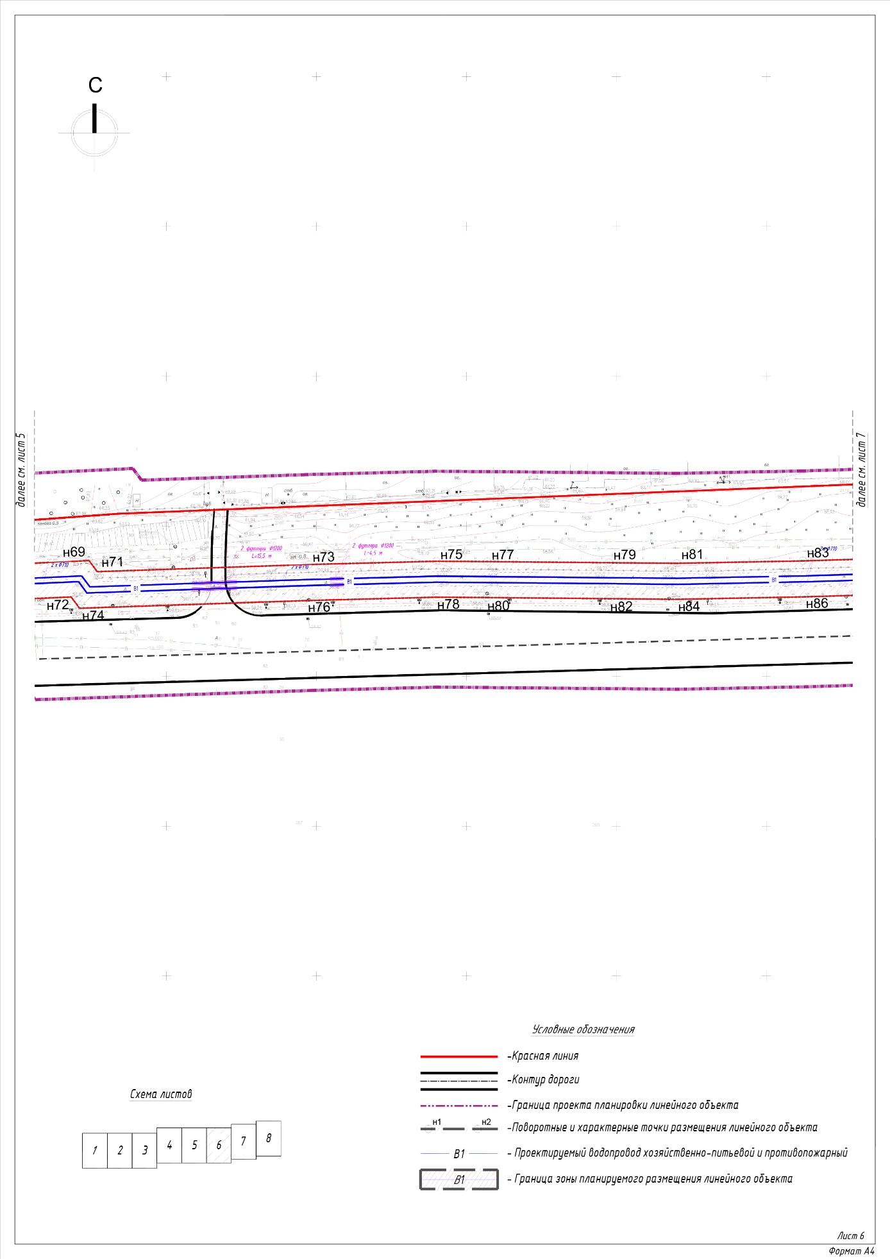

(лист 7)
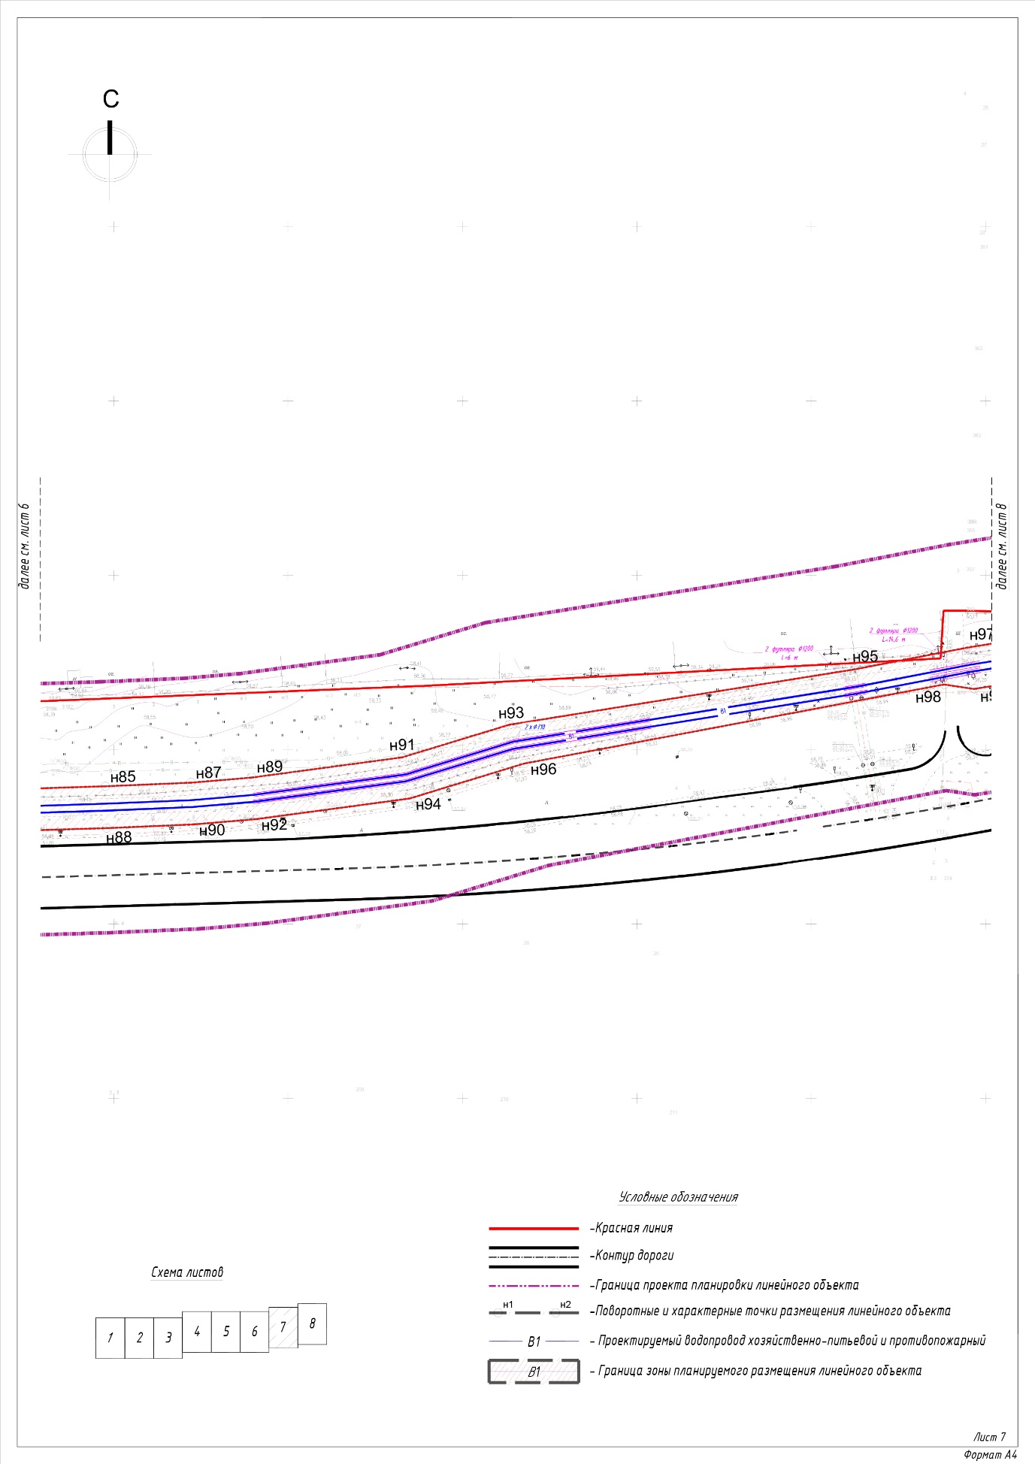

(лист 8)
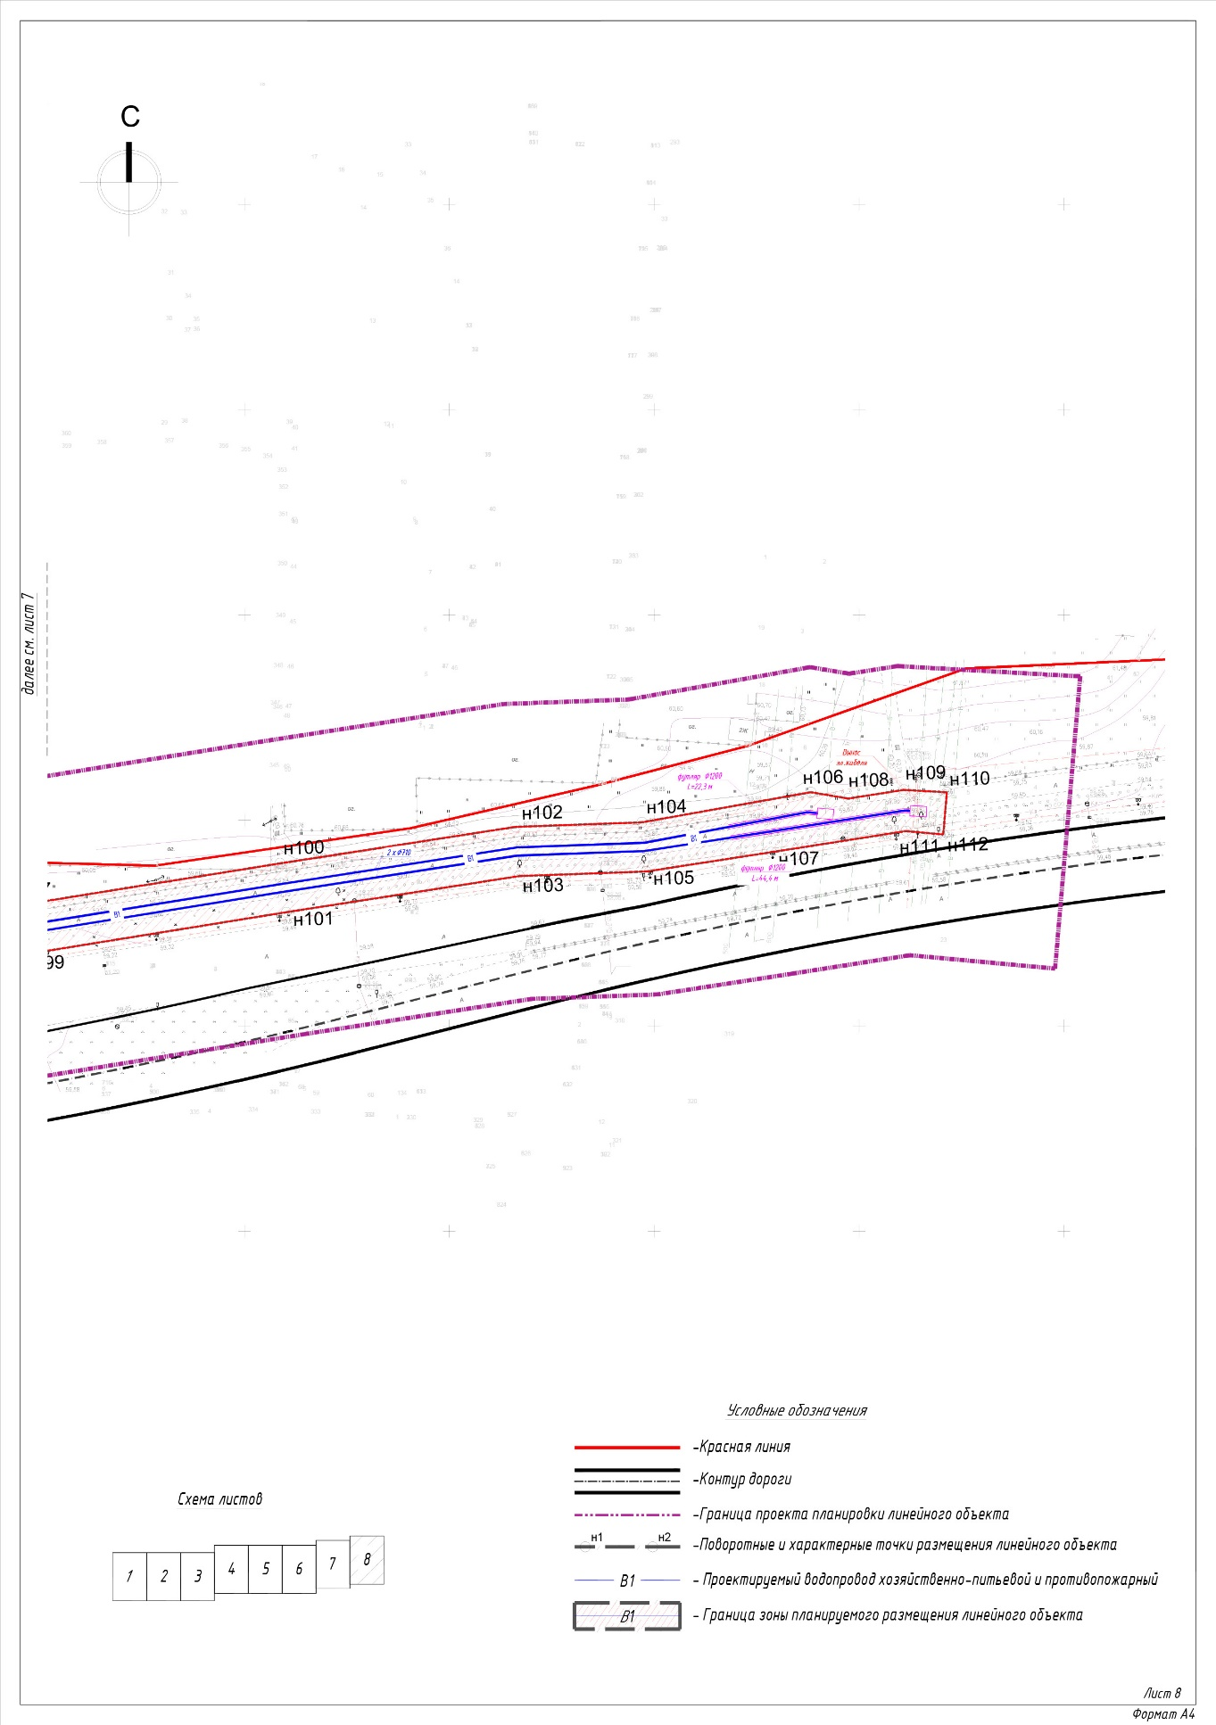

- Положение о размещении линейного объекта
Проект разработан на основании Положения о составе и содержании документации по планировке территории, предусматривающей размещение одного или нескольких линейных объектов, утвержденное Постановлением РФ № 564 от 12.06.2017 г., технического задания на разработку проекта планировки и межевания территории линейного объекта ««Магистральные сети водоснабжения для территорий «Военный городок №32» и «Экорайон» в Кировском районе г. Казани», нормативно-правовых актов Российской Федерации, действующих на момент разработки проекта.
Территория проектирования расположена в Республике Татарстан, в г.Казань, в Кировском районе города.
Проектом предусматривается установление зоны планируемого размещения объекта «Магистральная сеть водоснабжения для территорий «Военный городок №32» и «Экорайон» в коридоре красных линий утвержденного проекта планировки территории линейного объекта «Автомобильная дорога от ул. Несмелова до автомобильной дороги федерального значения М- 7 «Волга» через жилой комплекс «Серебряный бор» в Кировском районе г. Казани». I этап – участок от ул. Несмелова до жилого комплекса «Серебряный бор» постановлением ИК МО г.Казань №1331 от 13.05.2020г.

Наименование, основные характеристики и назначение планируемого к размещению линейного объекта
Проект планировки линейного объекта «Магистральная сеть водоснабжения для территорий «Военный городок №32» и «Экорайон» разработан на территорию, расположенную в Республике Татарстан, в МО г.Казань, в Кировском районе города.
Целью подготовки документации по планировки территории является строительство сети водоснабжения для территорий ЖР «Экорайон» и «Военный городок-32».
Проектом предусматривается установление зоны планируемого размещения объекта «Магистральная сеть водоснабжения для территорий «Военный городок №32» и «Экорайон» в коридоре красных линий утвержденного проекта планировки территории линейного объекта «Автомобильная дорога от ул. Несмелова до автомобильной дороги федерального значения М- 7 «Волга» через жилой комплекс «Серебряный бор» в Кировском районе г. Казани». I этап – участок от ул. Несмелова до жилого комплекса «Серебряный бор» постановлением ИК МО г.Казань №1331 от 13.05.2020г.
Документацией по планировке территории предусмотрено строительство:
- Магистрального водовода;
- Водопроводной насосной станции (ВНС).
Точка подключения – место врезки к сетям водоснабжения 2Ø1200 мм по ул. Боевая. Давление в сети водопровода в точках подключения 30м.вод.ст.
Диаметр водовода от места врезки до проектируемой ВНС принят 2∅710 мм.
В местах пересечений с проезжей частью автодороги I этапа (участок от ул. Несмелова до жилого комплекса «Серебряный бор»), существующими коммуникациями и дорогами, переходы выполнены в футлярах 2хØ1200 мм.
Водопроводная сеть укладывается ниже глубины промерзания грунтов согласно СП 31.1333.2021.
Строительство сети предусмотрено открытым способом, пересечения устраиваются открытым способом и методом ГНБ.
Ширина зоны планируемого размещения линейного объекта сформирована учитывая необходимые габариты для проезда, размещения техники, производства работ, а так же дальнейшего технического обслуживания магистрали и принята равной 10 м (по 5 м в каждую сторону от оси крайних водопроводов), что соответствует нормативному расстоянию, в соответствии с СП 42.13330.2016, по горизонтали в свету от инженерных сооружения до фундаментов зданий и сооружений.
Площадь полосы отвода под размещение линейного объекта составляет 30676 кв.м. (3,07 га.). Протяженность составляет 4270 м.
Вид строительства проектируемого объекта – новое строительство. Строительство объекта предусмотрено в один этап.
Санитарно-защитная зона линейного объекта разрабатывается и устанавливается отдельным проектом СЗЗ.
Водопроводная насосная станция предусмотрена проектом с целью повышения напора водопроводной воды для потребителей ЖР «Экорайон» и «Военный городок -32» от магистральных сетей.
Местоположение ВНС определено в зоне, предусмотренной для размещения данного объекта проектом планировки территории Экорайон, утвержденным Постановлением Исполнительного комитета г.Казани №3561 от 20.10.2022г.
По степени обеспеченности подачи воды на хозяйственно-питьевые и противопожарные нужды проектируемая ВНС относится к I-ой категории надежности, производительность – 13 954,53 м3/сут (максимальный часовой расход 1291,59 м3/ч), что соответствует суммарной расчетной нагрузке по водоснабжению территорий «Экорайон» и «Военный городок-32».
Вид строительства проектируемого объекта – новое строительство. Строительство объекта предусмотрено в один этап.
Санитарно-защитная зона объекта устанавливается в соответствии с СанПиН 2.1.4.1110-02 на последующих стадиях проектирования путем разработки отдельного проекта капитального строительства.

Перечень субъектов, на территориях которых устанавливаются зоны планируемого размещения линейного объекта
Территория проектирования расположена в юго-восточной части Восточно- Европейской равнины, в долине р. Волги, на левом ее берегу.
В административном отношении территория проектирования находится в Республике Татарстан, на территории муниципального образования г. Казани, в Кировском административном районе города.

Перечень земельных участков,
в отношении которых предполагаются
их резервирование и (или) изъятие для государственных или муниципальных нужд
Кадастровый номер земельного участка | Назначение | Вид изъятия/резервирования
16:50:190301:91 | Для размещения объектов инженерной инфраструктуры | Резервирование
16:50:280303:8 | Для размещения объектов инженерной инфраструктуры | Частичное резервирование
16:50:000000:17380 | Для размещения объектов инженерной инфраструктуры | Частичное резервирование
16:50:280304:19 | Для размещения объектов инженерной инфраструктуры | Частичное резервирование
16:50:280304:1 | Для размещения объектов инженерной инфраструктуры | Частичное резервирование
16:50:190203:10 | Для размещения объектов инженерной инфраструктуры | Частичное резервирование
16:50:190203:817 | Для размещения объектов инженерной инфраструктуры | Частичное резервирование
16:50:190203:825 | Для размещения объектов инженерной инфраструктуры | Частичное резервирование
16:50:190203:550 | Для размещения объектов инженерной инфраструктуры | Частичное резервирование
Кадастровый номер земельного участка | Назначение | Вид изъятия/резервирования
16:50:190203:549 | Для размещения объектов инженерной инфраструктуры | Частичное резервирование
16:50:190203:548 | Для размещения объектов инженерной инфраструктуры | Частичное резервирование
16:50:190203:547 | Для размещения объектов инженерной инфраструктуры | Частичное резервирование
16:50:190203:546 | Для размещения объектов инженерной инфраструктуры | Частичное резервирование
16:50:190203:738 | Для размещения объектов инженерной инфраструктуры | Частичное резервирование
16:50:190203:747 | Для размещения объектов инженерной инфраструктуры | Частичное резервирование
16:50:190203:545 | Для размещения объектов инженерной инфраструктуры | Частичное резервирование
16:50:190203:746 | Для размещения объектов инженерной инфраструктуры | Частичное резервирование
16:50:190203:544 | Для размещения объектов инженерной инфраструктуры | Частичное резервирование
16:50:190203:543 | Для размещения объектов инженерной инфраструктуры | Частичное резервирование
16:50:190203:542 | Для размещения объектов инженерной инфраструктуры | Частичное резервирование
16:50:190203:735 | Для размещения объектов инженерной инфраструктуры | Частичное резервирование
Кадастровый номер земельного участка | Назначение | Вид изъятия/резервирования
16:50:190203:734 | Для размещения объектов инженерной инфраструктуры | Частичное резервирование
16:50:190203:733 | Для размещения объектов инженерной инфраструктуры | Частичное резервирование
16:50:190203:745 | Для размещения объектов инженерной инфраструктуры | Частичное резервирование
16:50:190203:744 | Для размещения объектов инженерной инфраструктуры | Частичное резервирование
16:50:190203:541 | Для размещения объектов инженерной инфраструктуры | Частичное резервирование
16:50:190203:743 | Для размещения объектов инженерной инфраструктуры | Частичное резервирование
16:50:190203:540 | Для размещения объектов инженерной инфраструктуры | Частичное резервирование
16:50:190203:742 | Для размещения объектов инженерной инфраструктуры | Частичное резервирование
16:50:190203:1605 | Для размещения объектов инженерной инфраструктуры | Частичное резервирование
16:50:190203:538 | Для размещения объектов инженерной инфраструктуры | Частичное резервирование
16:50:190203:537 | Для размещения объектов инженерной инфраструктуры | Частичное резервирование
16:50:190203:536 | Для размещения объектов инженерной инфраструктуры | Частичное резервирование
Кадастровый номер земельного участка | Назначение | Вид изъятия/резервирования
16:50:190203:5355 | Для размещения объектов инженерной инфраструктуры | Частичное резервирование
16:50:190203:534 | Для размещения объектов инженерной инфраструктуры | Частичное резервирование
16:50:190203:533 | Для размещения объектов инженерной инфраструктуры | Частичное резервирование
16:50:190203:532 | Для размещения объектов инженерной инфраструктуры | Частичное резервирование
16:50:190203:531 | Для размещения объектов инженерной инфраструктуры | Частичное резервирование
16:50:190203:827 | Для размещения объектов инженерной инфраструктуры | Частичное резервирование
16:50:190203:192 | Для размещения объектов инженерной инфраструктуры | Частичное резервирование
16:50:190203:2005 | Для размещения объектов инженерной инфраструктуры | Частичное резервирование
16:50:190203:495 | Для размещения объектов инженерной инфраструктуры | Частичное резервирование
16:50:190203:2002 | Для размещения объектов инженерной инфраструктуры | Частичное резервирование
16:50:190203:205 | Для размещения объектов инженерной инфраструктуры | Частичное резервирование
16:50:190203:207 | Для размещения объектов инженерной инфраструктуры | Частичное резервирование
Кадастровый номер земельного участка | Назначение | Вид изъятия/резервирования
16:50:190203:840 | Для размещения объектов инженерной инфраструктуры | Частичное резервирование
16:50:190203:204 | Для размещения объектов инженерной инфраструктуры | Частичное резервирование
16:50:190203:206 | Для размещения объектов инженерной инфраструктуры | Частичное резервирование
16:50:190203:531 | Для размещения объектов инженерной инфраструктуры | Частичное резервирование

Предельные параметры разрешенного строительства, реконструкции объектов капитального строительства, входящих в состав линейных объектов в границах зон их планируемого размещения
Согласно пункту 3 части 4 статьи 36 Градостроительного кодекса Российской Федерации на земельные участки, занятые линейными объектами или предназначенные для размещения линейных объектов, действие градостроительных регламентов не распространяется. Предельные (минимальные и (или) максимальные) размеры земельных участков и предельные параметры разрешенного строительства, реконструкции объектов капитального строительства не подлежат установлению.
Так же в связи с тем, что зона планируемого размещения объекта расположена в коридоре красных линий утвержденного проекта планировки территории линейного объекта «Автомобильная дорога от ул. Несмелова до автомобильной дороги федерального значения М- 7 «Волга» через жилой комплекс «Серебряный бор» в Кировском районе г. Казани». I этап – участок от ул. Несмелова до жилого комплекса «Серебряный бор» постановлением ИК МО г.Казань №1331 от 13.05.2020г. то, в соответствии с ст.23 ПЗЗ г.Казани, для подзоны УДС устанавливаются нулевые значения параметров территориальных зон.

Информация о необходимости осуществления мероприятий по защите сохраняемых объектов капитального строительства, существующих и строящихся на момент подготовки проекта планировки территории, а также объектов капитального строительства, планируемых к строительству в соответствии с ранее утвержденной документацией по планировке территории, от возможного негативного воздействия
в связи с размещением линейного объекта

Работы, связанные с вскрытием поверхности в местах расположения действующих подземных коммуникаций и сооружений, должны производиться с соблюдением специальных правил, установленных министерствами и ведомствами, эксплуатирующими эти коммуникации.
До начала работ эксплуатирующая организация уточняет и обозначает в границах всей зоны производства работ все действующие подземные коммуникации.
В проектной документации необходимо предусмотреть меры, исключающие возможность повреждения действующих коммуникаций наездами машин при производстве работ, предусмотреть устройство временных дорожных переездов с твёрдым покрытием из железобетонных дорожных плит в местах организации проездов над действующими подземными коммуникациями.
При строительстве на участках, где действующие коммуникации заглублены менее 0,8 м, должны быть установлены знаки с надписями, предупреждающими об особой опасности. Проезд техники и машин в необорудованных переездами местах запрещается.
Оси действующих коммуникаций в границах зоны производства работ должны быть закреплены знаками высотой от 1,5 до 2,0 м, с указанием фактической глубины заложения, установленными местах пересечения с действующими и строящимися коммуникациями, на границах разработки грунта вручную.
До обозначения осей коммуникаций знаками безопасности, производство работ не допускается.
Перед началом работ необходимо получить письменное разрешение эксплуатирующей организации на производство работ в зоне действующих коммуникаций. Производство работ без разрешения или по разрешению, срок действия которого истек, запрещается.
При пересечениях с подземными коммуникациями земляные работы следует производить только вручную в присутствии представителей эксплуатирующих организаций. Разрабатывать грунт механизмами на расстоянии ближе 2 м от трубопроводов и кабелей запрещается.
При производстве работы в охранной зоне объектов электросетевого хозяйства, установленных Правилами установления охранных зон объектов электросетевого хозяйства и особых условий использования земельных участков расположенных в границах таких зон, утвержденных постановлением Правительства Российской Федерации от 24.02.2009 №160 допуск к строительным работам может быть выдан только при наличии разрешения организации, эксплуатирующей линию электропередачи.
Границы опасных зон, в пределах которых действует опасность поражения электрическими током устанавливаются согласно СНиП 12-03-2001, приложение Г.2.

Информация о необходимости осуществления мероприятий по сохранению объектов культурного наследия от возможного негативного воздействия в связи с размещением линейного объекта

На территории размещения Объекта объекты культурного наследия, включенные в Единый государственный реестр объектов культурного наследия Российской Федерации, выявленные объекты культурного наследия и объекты, обладающие признаками объекта культурного наследия, отсутствуют.
Осуществление мероприятий по сохранению объектов культурного наследия от возможного негативного воздействия в связи с размещением линейного объекта не требуется.
В соответствии с Федеральным законом от 25 июня 2002 года № 73-ФЗ «Об объектах культурного наследия (памятниках истории и культуры) народов Российской Федерации» в случае обнаружения объекта, обладающего признаками объекта культурного наследия, в том числе объекта археологического наследия, земляные, строительные, мелиоративные хозяйственные и иные работы должны быть приостановлены, и в течение трех дней, со дня обнаружения такого объекта, необходимо направить в Службу государственной охраны объектов культурного наследия автономного округа письменное заявление об обнаруженном объекте культурного наследия.

Информация о необходимости осуществления
мероприятий по охране окружающей среды
В соответствии с Федеральным законом от 10 января 2002 года № 7-ФЗ «Об охране окружающей среды» при проектировании зданий, строений, сооружений и иных объектов должны предусматриваться мероприятия по предупреждению и устранению загрязнения окружающей среды, применяться технологии, способствующие охране окружающей среды, восстановлению природной среды, рациональному использованию и воспроизводству природных ресурсов.
В период проведения строительных работ основным негативным фактором воздействия на атмосферный воздух будет работа спецтехники. В ходе работ будет происходить выброс загрязняющих веществ в воздух от ДВС техники, а также при перемещении масс грунта в ходе земляных работ, сварочных агрегатов и др. Также работой строительной техники будут обусловлены шумовое и вибрационные воздействия. Данные виды воздействий будут локализованы участками проведения строительных работ открытым способом.
Прогноз загрязнения атмосферного воздуха и шумового воздействия возможен расчетным путем по стандартным методикам, а также на основе использования многочисленных данных объектов-аналогов. Все источники загрязнения атмосферного воздуха в период проведения работ являются неорганизованными, поскольку не оснащены специальными устройствами для отведения выбросов (трубой, вентиляционной шахтой и т.п.).
Негативное воздействие на почвенный покров будет обусловлено возможным захламлением территории, образующимися отходами строительно-монтажных работ. Так же, при строительстве предусмотрены земляные работы, заключающиеся в выемке и перемещении масс грунта.
В период строительства причин для изменения радиационной обстановки нет, поскольку не предусмотрено применение радиоактивных материалов.
Воздействие на геологическую среду будет связано с изменением микрорельефа территории.
Воздействие на гидрогеологическую среду может быть обусловлено загрязнением пород зоны аэрации загрязняющих веществ при аварийных разливах ГСМ строительной техники.
Шумовое и вибрационное воздействие на территорию в период строительства будет обусловлено работой строительной техники.
Воздействие на растительный покров в период строительства будет обусловлено сведением растительного покрова на участках строительства объектов открытым способом. Данное воздействие должно быть максимально локализовано минимально необходимыми границами для производство строительных работ.
Воздействие на животный мир будет обусловлено уничтожением почвенной мезофауны при земляных работах на участках строительства. Также строительные работы создадут фактор беспокойства для птиц на прилегающей к участку территории. Данное воздействие будет локализовано участком строительства и иметь кратковременный характер. Поскольку животный мир окружающих зону строительных работ территорий в течение длительного ряда лет испытывал воздействие антропогенной деятельности и полностью или в значительной степени адаптированными к обитанию в техногенной среде, существенного влияния проектируемых работ не ожидается.
Также процесс строительства будет сопровождаться образованием отходов, что связано с проведением основных видов строительных работ (расчистка территории прокладки трубопровода; монтаж временных сооружений; завоз строительной техники и строительных материалов; сварочные работы; изоляционно-укладочные работы; погрузочно-разгрузочные работы и т.д.).
В соответствии с существующими санитарно-экологическими требованиями временное накопление строительных отходов запланировано в местах их основного образования, т.е. на участках, непосредственно прилегающих к объекту строительства, что позволит максимально сократить площадь нарушаемых земель.
Воздействие на поверхностные воды в период проведения строительных работ может быть вызвано образованием загрязненного поверхностного стока с территории. При соблюдении всех необходимых мер безопасности и недопущении разрыва существующих коммуникаций воздействие на подземные и поверхностные воды будет минимальным.
С целью защиты окружающей среды от загрязнения рекомендуются следующие мероприятия, осуществление которых позволит предотвратить или максимально снизить отрицательное воздействие на природную среду:
− использование только исправных транспортных средств, машин и механизмов, снабженных нейтрализаторами для повышения степени очистки отработавших газов двигателей от продуктов неполного сгорания;
− поддержание технического состояния строительных машин, механизмов и транспортных средств согласно нормативным требованиям по выбросам вредных веществ;
− тщательная регулировка топливной аппаратуры в процессе работы;
− сокращение продолжительности работы двигателей строительно-монтажной техники на холостом ходу;
− контроль токсичности и дымности выхлопных газов строительной техники;
− осуществление заправки машин, механизмов и автотранспорта в отведенных местах;
− ведение строительных работ в дневное время суток минимальным количеством машин и механизмов;
− минимизацию скорости движения автомашин по стройплощадке;
− исключение работы оборудования, имеющего уровни шума, превышающие допустимые нормы, и исключение производства работ, сопровождаемых шумами с превышением допустимой нормы.
− запрет использования строительных материалов, не отвечающих требованиям к обеспечению радиационной безопасности.
− организация площадки с твердым покрытием и обвалованием для временной стоянки, заправки строительной техники и хранения ГСМ;
− оборудование мест мойки колес автомобилей, выезжающих со строительной площадки, водонепроницаемым покрытием, со сбором сточных вод и повторным использованием их после предварительной очистки;
− организация сбора ГСМ песком в случае проливов;
− запрещается сброс загрязненных хозяйственно-бытовых стоков в близрасположенный водный объект или на рельеф местности. Предусматривается сбор хозяйственно-бытовых стоков в биотуалет и вывоз их на ближайшую станцию водоканала;
− расположение временных складов вне прибрежной полосы и водоохранной зоны водного объекта для предотвращения попадания в него грунтовочных, лакокрасочных материалов, бензина и др.;
− размещение бытовых, хозяйственных и вспомогательных помещений за пределами прибрежной полосы и водоохранной зоны водных объектов;
− работы должны вестись строго в границах полосы отвода, не допуская сверхнормативного изъятия дополнительных площадей, связанных с нерациональной организацией строительного потока;
− обустройство площадок для размещения строительного оборудования из железобетонных плит по песчаной подготовке;
− складирование плодородного слоя почвы для последующего его использования при благоустройстве;
− сокращение количества потерь, проливов и горюче-смазочных материалов;
− недопущение захламления территории строительным мусором, отходами изоляционных и других материалов. А также загрязнения горюче-смазочными материалами.
− организация своевременного сбора отходов в инвентарные контейнеры с последующим вывозом для утилизации или захоронения (специализированной организацией, имеющей лицензию, на основании заключенных договоров);
− запрет на использование неисправных, пожароопасных транспортных и строительно- монтажных средств.
− соблюдение требований правил пожарной безопасности;
− организация контроля используемых материалов на предмет соответствия качества применяемых материалов в части содержания токсичных веществ, опасных для растительного мира;
− складирование и последующее использование почвенного плодородного слоя в соответствии с ГОСТ 17.4.3.02-85. Рекультивация (техническая) земель на строительной площадке с целью скорейшего восстановления естественного растительного покрова и уменьшения риска эрозионных процессов;
− уборка захламленных участков в границах отвода земель;
− качественное задернение участков;
− благоустройство и озеленение территории после завершения строительных работ;
− сохранение среды обитания объектов животного мира;
− перемещение строительной техники только в пределах специально отведенных дорог;
− размещение бытовок рабочего персонала, монтажных и заправочных площадок строительной техники в пределах строительной площадки;
− контроль проведения технической рекультивации на территории землеотвода.
− мониторинг технического состояния инженерных сетей,
− своевременное техническое обслуживание и ремонт используемого оборудования.
Для минимизации риска возникновения аварийных ситуаций должны быть предусмотрены мероприятия технического и организационного характера, выполнение которых позволит свести данный риск к минимуму.
Все строительные работы должны проводиться в пределах отвода земли, определенной проектом. Производство строительно-монтажных работ, движение строительных машин и транспорта, складирование и хранение материалов в местах, не предусмотренных проектом производства работ, а также захоронение отходов не допускается.
Перечень загрязняющих веществ, выбрасываемых в атмосферу при проведении работ, количественную оценку интенсивности данных воздействий, видовой состав и количественную характеристику образующихся отходов, оценку интенсивности воздействия в период эксплуатации целесообразно включить в состав раздела «Перечень мероприятий по охране окружающей среды» проектной документации.

Информация о необходимости осуществления мероприятий по защите территории от чрезвычайных ситуаций природного и техногенного характера, в том числе по обеспечению
пожарной безопасности, и гражданской обороне
В процессе эксплуатации при дальнейшем строительстве минимальные расстояния по горизонтали (в свету) от сети до зданий и сооружений принимаются по таблице 12.5 СП 42.13330.2016.
Расстояния по горизонтали (в свету) между соседними инженерными подземными сетями при их параллельном размещении принимаются по таблице 12.6 СП 42.13330.2016.
Санитарно-защитная зона линейного объекта разрабатывается и устанавливается отдельным проектом СЗЗ.
Проектируемый объект не имеет категорию по ГО.
Проектируемый объект отнесен к I группе по гражданской обороне.
На исследуемой территории опасные природные процессы и явления, которые могут привести к возникновению чрезвычайной ситуации природного характера на проектируемом объекте отсутствуют.
Проектом планировки территории не предусматривается установление зон планируемого размещения линейных объектов, подлежащих реконструкции в связи с изменением их местоположения.

_________________

